
华中科技大学2023～2024学年第一学期
“ 复变函数与积分变换 ”考试试卷(A卷)

考试方式： 闭 卷 考试日期： 2023-11-26 考试时长： 150 分钟

院（系）：_____________________ 专业班级：_____________________
学 号：_____________________ 姓 名：_____________________

一、单项选择题 (每题2分，共24分)．
1. 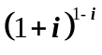=( ) （下列均为任意整数）。
A . 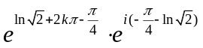， B . 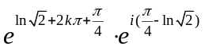，
C . 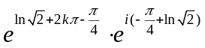， D . 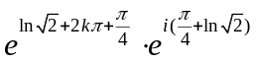。
2. 一复数对应的向量按逆时针方向旋转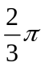时对应的复数为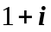，则原复数为 ( )。
A . 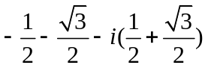， B . 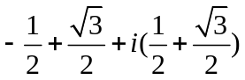，
C . 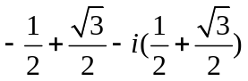， D . 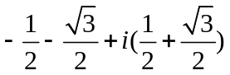。
3. 下列结论不正确的是 ( )。
A . 设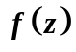在点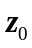连续，则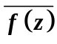也在点连续。
B．设是解析函数，则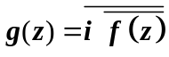也是解析函数。
C. 函数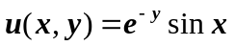是某一解析函数的实部。
D. 存在函数在集合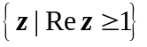上解析，在复平面其余点处处不解析。
4. 设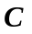是正向圆周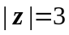，如果函数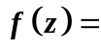 ( )，则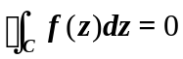。
A.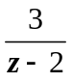， B. 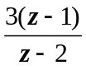, C. 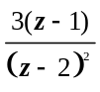， D. 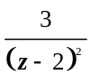。

5. 复积分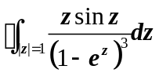的值为（ ）。
A . 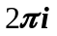， B . 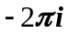， C . ， D . 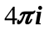
6. 幂级数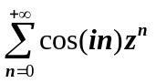的收敛半径是 ( )。
A . ， B . ， C . ， D . 。
7. 若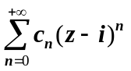在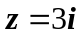发散，则它必在（ ）。
A．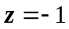收敛， B. 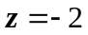发散， C. 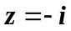收敛， D. 以上都不对。
8. 下列结果不正确的是( )。
A . 为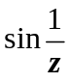的可去奇点， B . 为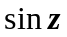的本性奇点，
C . 为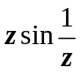的可去奇点， D . 为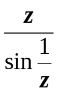的本性奇点。
9. 若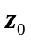是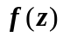的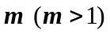阶极点，则是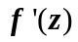的( )。
A . 阶极点， B . 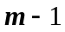阶极点， C . 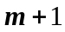阶极点， D . 不确定。
10. 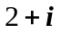关于圆周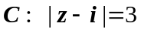的对称点为 ( )。
A . 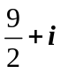， B . 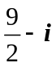， C . 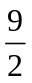， D . 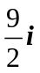。
11. 函数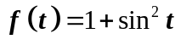的Fourier变换为( )。
A . 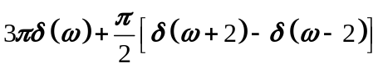， B . 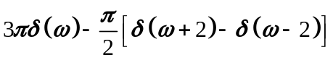，
C . 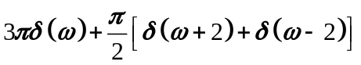， D . 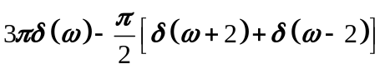。
12. 设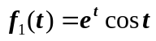，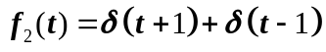，则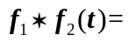( )。
A . 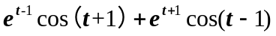， B . 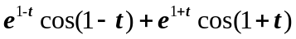，
C . 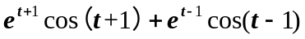， D . 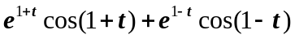。
二、(12分) 设二元函数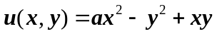，求实数的值及二元函数，使得函数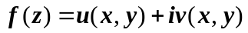解析且满足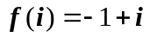。
三、(12分) 将函数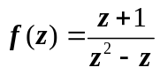在下列环域内展开为 Laurent 级数：
（1）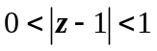 ； （2）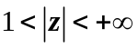 .
四、计算下列积分(每题5分，共10分)．
1．． 2．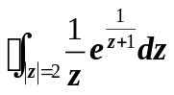．
五、计算下列积分(每题5分，共10分)．
1．． 2．．
六、(6分) 求区域在映射下的像。
（答题过程需用图形表示）
七、(10分) 求一共形映射，将平面上的区域映射到
平面的单位圆域。（答题过程需用图形表示）
八、(10分) 利用Laplace变换求解下面常微分方程初值问题：
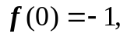 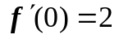.
九、(6分) 证明：若在全平面解析且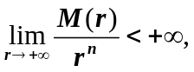其中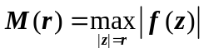，
则是不高于次的多项式。

